辦理成果：
編號 | 活動  名稱 | 活動  日期 | 活動  地點 | 志工  人數 | 服務時數  /人
1 | 原住民族樂舞人才暨扶植團隊發展計畫-開訓記者會 | 108.01.26 | 原住民族文化館 | 22 | 4/人
2 | 協助「國際崇她31區聯歡晚會」 | 108.03.09 | 原住民族文化館 | 13 | 6/人
3 | 108年遴選族語保母-族語能力口說測驗 | 108.03.23 | 本府大禮堂 | 8 | 6/人
4 | 協助Mi to’to’刀斧沉蘊－原住民族雕刻聯展開幕 | 108.04.12 | 原住民族文化館 | 10 | 4 /人
5 | 協助第五屆原住民族單詞競賽-花蓮初賽 | 108.04.23 | 花蓮縣立體育館 | 12 | 10/人
6 | 協助「音原聚會-婦幼人身安全宣導活動」 | 108.05.10 | 原住民族文化館 | 17 | 6/人
7 | 協助2019聯合豐年節「招商說明會暨攤位抽籤」 | 108.05.15 | 原住民族文化館 | 13 | 10/人
8 | 協助2019聯合豐年節徵選大會舞競賽活動 | 108.05.25 | 東大門夜市 | 22 | 8/人
9 | 協助108年活力健康操競賽-花蓮區初賽 | 108.06.12-  108.06.13 | 花蓮縣立體育館 | 18 | 8/人
10 | 協助108年度原young青年返鄉體驗工讀計畫面試 | 108.06.22 | 本府大禮堂 | 14 | 8/人
11 | 協助108年度原住民族部落事務組長暨婦女幹部聯席會報 | 108.06.26 | 原住民族文化館 | 4 | 8/人
12 | 協助107年度樂舞人才成果展演記者會 | 108.07.11 | 原住民族文化館 | 9 | 4/人
13 | 協助2019花蓮縣原住民族聯合豐年節記者會 | 108.07.12 | 本府大禮堂 | 8 | 4/人
14 | 協助108年第九屆原住民族語戲劇競賽花蓮初賽 | 108.07.13 | 原住民族文化館 | 19 | 8/人
15 | 協助2019花蓮縣原住民族聯合豐年節 | 108.07.19-  108.07.21 | 美崙田徑場 | 38 | 8/人/天
16 | 協助樂舞人才-高中職組成果展演 | 108.07.31 | 原住民族文化館 | 11 | 4/人
17 | 協助樂舞人才-扶植團隊成果展演-第一場 | 108.08.25 | 原住民族文化館 | 19 | 4/人
18 | 協助樂舞人才-扶植團隊成果展演-第二場 | 108.09.07 | 原住民族文化館 | 26 | 4/人
19 | 協助原住民社會教育系列活動-青少年舞蹈營 | 108.09.14-108.09.15 | 花蓮市明義國小 | 6 | 9/人/天
20 | 協助樂舞人才-扶植團隊成果展演-第三場 | 108.09.14 | 原住民族文化館 | 12 | 4/人
21 | 協助2019邦查-黃金河之花展演 | 108.11.09 | 原住民族文化館 | 8 | 2.5/人
22 | 協助108年度木雕頒獎記者會 | 108.12.06 | 本府大禮堂 | 16 | 2.5/人

辦理108年度推動志願服務之訓練、研習及活動等佐證資料：
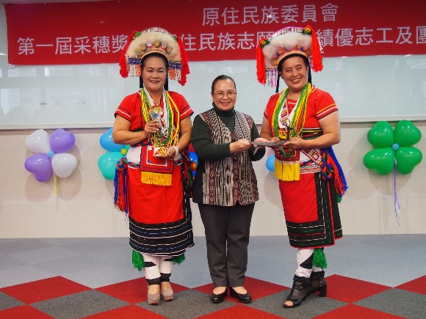  第一屆采穗獎(108.01.16) | 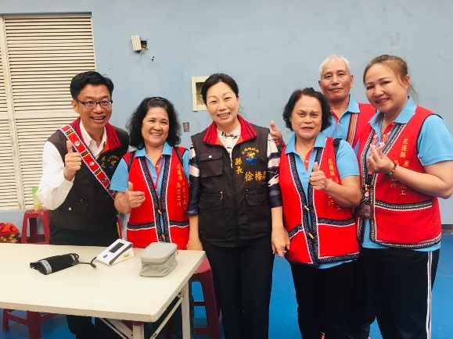  活力健康操競賽(108.06.12)
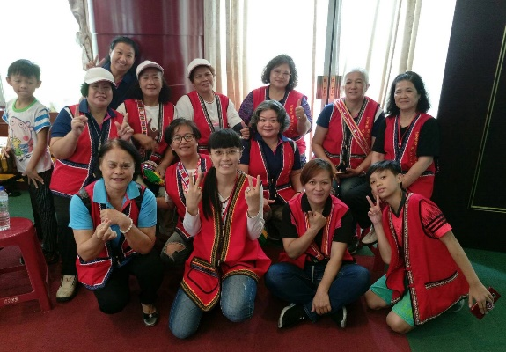  原young青年返鄉體驗工讀計畫面試(108.06.22) | 第九屆原住民族語戲劇競賽  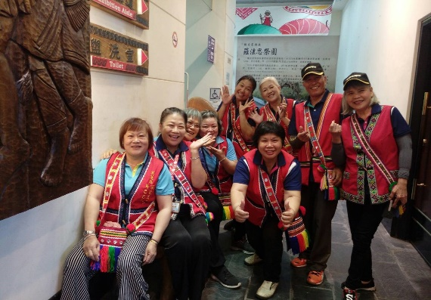  (108.07.13)
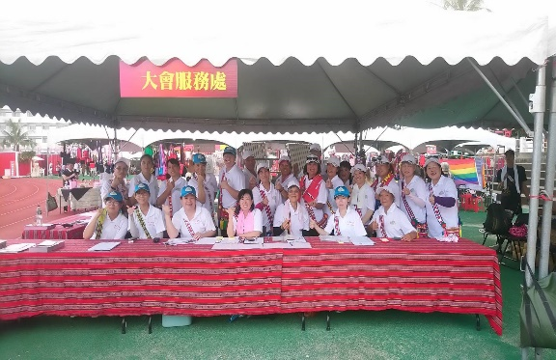  花蓮縣原住民族聯合豐年節(108.07.19) | 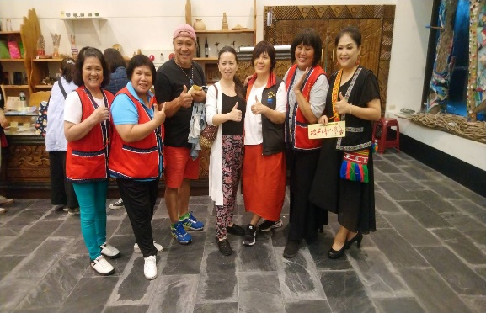  協助樂舞人才成果展演(108.07.31)
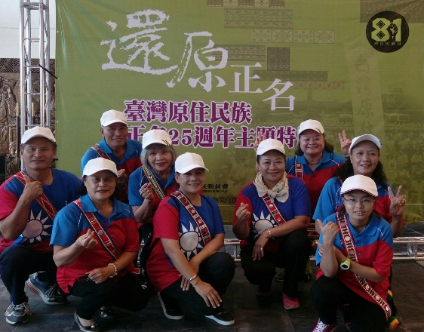  原住民族正名25週年主題特展(108.09.25) | 一日志工觀摩活動-高山森林基地  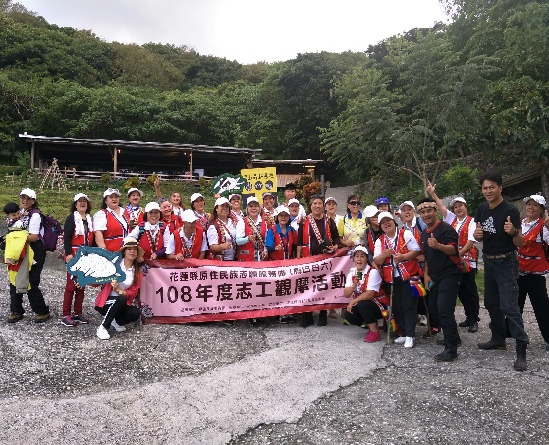  (108.10.16)
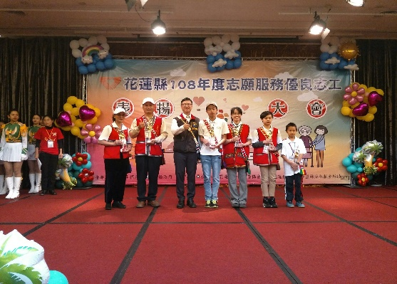  志工表揚大會(108.12.01) | 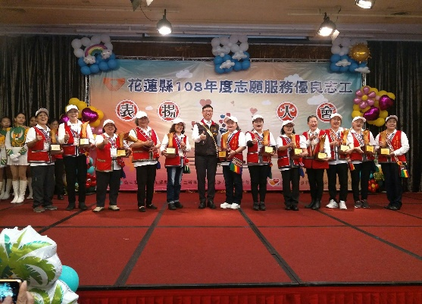  志工表揚大會(108.12.01)
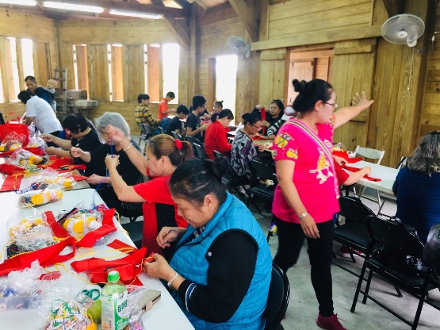  情人袋製作教學班(108.11.16) | 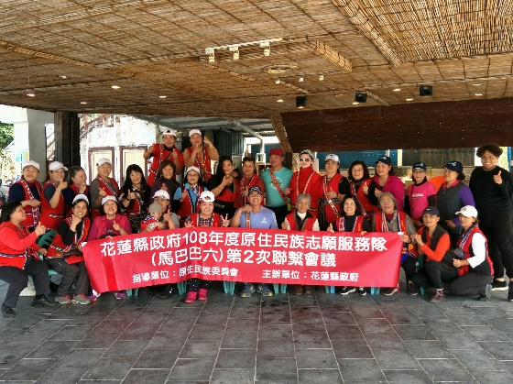  志工第2次聯繫會報(108.12.13)

